Проект:

**Разведение сенполии (фиалки комнатной) листовым черенком**

Разработчик проекта: Кандалова Полина, обучающаяся 8 «Б» класса МБОУ СОШ №20 г.о. Королёв Московской области

Руководитель: учитель биологии Афиногенова Светлана Германовна

Оглавление:

I. Введение 2-3

1. Актуальность проекта2

2. Цель, задачи проекта3

II. Пути реализации проекта 4-10

1. Поисково-теоретический этап 4-8

2. Практическая часть 9-10

IV. Заключение. Основные выводы 11

Литература 12

V. ПРИЛОЖЕНИЕ13-17

**I. Введение**

**1. Актуальность проекта**

Фиалка или сенполия, наверное, самое распространенное комнатное растение. Небольшое по размеру, постоянно цветущее, не требующее сложного ухода. В нашей школе, в некоторых кабинетах на подоконниках растут фиалки, мне нравится разнообразная форма и яркая окраска цветков.

Я задумала изучить более подробно фиалку. Мне стало интересно, где Родина этого растения, кем оно было открыто, как за ним ухаживать и почему существует такое большое разнообразие сортов сенполий.

На уроке биологии мы изучали какими способами можно размножать комнатные растения, поэтому я решила провести такое исследование - вырастить сенполию из листового черенка в домашних условиях.

Я планирую провести теоретическое исследование и практически доказать. что это возможно. Выращенные фиалки я хочу подарить своим знакомым и учителям. Представить этот проект на школьной конференции.

**2. Цель, задачи проекта**

**Цель:** Изучить особенности строения и вырастить из листового черенка комнатное растение сенполия (фиалка).

**Задачи:**

**-**изучить литературу информации и другие источники о происхождении, строении, разведении комнатного растения сенполия (фиалка);

-вырастить растение вегетативным способом, из листового черенка;

-представить проект и выращенные фиалки на школьной конференции.

Начало выполнения проекта: сентябрь 2019 года.

Окончание выполнения проекта: март 2020 года.

**II. Пути реализации проекта**

**1. Поисково-теоретический этап**

Фиалка-род растений семейства Фиалковые. Официальное название – сенполия, в некоторых источниках их все же называют узамбарскими фиалками. Известно около пятисот (по некоторым данным – более семисот) видов, растущих преимущественно в Северном полушарии - в горах и в регионах с умеренным климатом. Родина цветка – Африка. Чаще всего его можно встретить в Северной Америке, Японии и Андах. Некоторые разновидности растут в субтропиках Бразилии, в тропической и Южной Африке.

Фиалка встречается на австралийском континенте, в Новой Зеландии. Почти все виды выбирают в качестве места произрастания, открытые или немного притененные местности с умеренно влажным климатом. Дикие фиалки растут в Европе, на юге Сибири. Лесные встречаются на лесных полянках в широколиственных лесах. В отдельный род фиалку записал ботаник Герман Вендланд. Название Сенполия (Saintpaulia) она получила от него же в честь барона Сен-Поля, который являлся президентом дендрологического общества Германии. Именно он передал Вендланду семена растения.

***Легенды и мифы о сенполии (фиалке)***

С фиалкой связано много легенд, историй, мифов, примет и суеверий. Они рассказывают о том, откуда цветок родом и как вообще он мог родиться

Древние греки посвятили фиалке целую легенду, рассказывающую о ее происхождении.

Однажды бог света и солнца Аполлон испепелял жаркими лучами молодую нимфу. Девушка, изнывающая от жары, из последних сил попросила помощи у великого Зевса.

Он пожалел бедняжку и превратил ее в фиалку, укрыв от палящего солнца в тенистом лесу возле кустарников. Он специально запрятал ее, чтобы никто, кроме него, не смог любоваться на нежную красавицу. Он один мог наслаждаться красотой фиалки до того дня, как в лес не пришла на прогулку его дочь Персефона. Она нашла прекрасную фиалку и нарвала букет. Когда Персефона повернула назад, ее похитил Аид. Напугавшись, она выронила букет, и нежные цветы просыпались с Олимпа на землю.

Среди древнегреческих легенд есть еще один рассказ о появлении фиалки.

Однажды богиня любви и красоты Афродита захотела окунуться в нежные воды грота, но заметила нескольких мужчин, которые подсматривали за ней, желая лицезреть идеальное тело богини. Она разозлилась и потребовала у Зевса самого жестокого наказания для любопытных – смерти. Зевс не стал исполнять суровую волю и превратил мужчин в красивые цветы, которые до сих пор напоминают любопытные глаза.

***История открытия фиалок.***

В 1892 году Вальтер Сен Поль, путешествуя по окрестностям, нашел небольшое скромное растение. На первый взгляд оно напоминало обыкновенную фиалку — скромные сине-фиолетовые цветочки с пятью лепестками, небольшая прикорневая розетка листьев. Но, присмотревшись, можно было увидеть и различия — листья и черешки гораздо более сочные, венчик не с раздельными лепестками, как у настоящей фиалки, а у основания сросшийся в короткую трубочку. Во всяком случае, барон понял, что растение может представлять интерес для ботаников, и поэтому аккуратно собрал его семена, заключенные в небольшие удлиненные коробочки. Они были пересланы в Европу, и Ульрих Сен Поль передал их своему другу — известному ботанику Герману Вендланду, руководителю ботанического сада в Ганновере, где впервые в Европе и было выращено это растение. В 1893 году было определено семейство растения: геснериевые. В этом же году на выставке фиалку показали в первый раз. Она была описана в журналах. В Германии ее назвали «узамбарской» по названию местности в Танзании, где ее и обнаружили.

***Строение комнатной фиалки.***

Фиалка домашняя – это самое распространенное комнатное растение. Ее популярность среди цветоводов объясняется многими причинами. Это красивое растение радует разнообразием цветов и форм. Кроме этого, фиалка неприхотлива и при правильном уходе хорошо растет и размножается. Но, все-таки, надо знать некоторые тонкости, благодаря которым можно вырастить этот великолепный цветок как фиалка комнатная.

Строение комнатной фиалки следующее:

-стебель укороченный, что приводит к образованию розетки из листьев;

-листья соответственно расположены рядами и находятся очень близко друг к другу;

-листья на стебле, имеют округлую форму, мясистые и кожистые, покрытые ворсинками; основание листьев обычно имеет немного сердцевидную форму, а верхушка округлая или слегка заостренная;

-окраска листьев варьируется от темно до светло зеленого, бывают также пестро-пятнистыми, иногда почти белыми.

***Морфологическое разнообразие сортов******сенполий (фиалок).***

Комнатная фиалка – представитель семейства многолетних травянистых растений. Предпочитают для «жизни» маленькие по объему горшочки, так как имеют небольшую корневую систему.

Классифицируется по следующим основным признакам:

*Характеристика цветка обычно начинается с размера розетки:*

*Микромини*. Окружность не превышает 8 см. Выращивают в легком грунте с хорошей воздухопроницаемостью. Во избежание пересыхания почвы и гибели цветка, организовывается фитильная поливочная система – простая и эффективная;

*Мини* — до 14 см. Отличаются хорошей всхожестью, жизнестойкостью. Розетки имеют яркие насыщенные цвета. Для качественного увлажнения почвы рекомендуется использовать «фитиль»;

*Полумини* — до 20 см в поперечнике. Родоначальником этой группы можно назвать селекционера И. Милехина. Особенность сорта – боязнь прямых солнечных лучей;

*Стандартные* — от 20 до 40 см. Наиболее неприхотливый сорт. *Классификация по размеру розетки.* *Размер соцветия:*

*Мелкие цветки* – 1-3 см;

*Средние цветки* – до 4 см;

*Крупные цветки* – до 6 см;

*Наиболее крупные* – свыше 6 см.

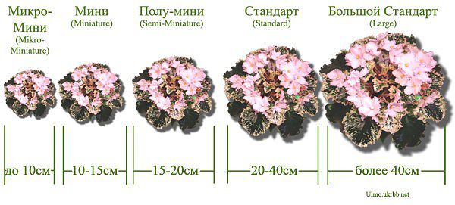

*Классификация по форме цветка.*

*Анютины глазки* («Золушкин сон», «Мелодия Кими»). Соцветия имеют 5 лепестков, расположенных в 2 ряда: пара небольших в верхнем, три более крупных в нижнем ряду;

*Звезда* («Богиня красоты», «Магия любви»). Лепестки не отличаются по размеру, расположены в один ряд;

*Колокольчик* («Адмирал», «Шансон»). Соцветие в виде бутона (сросшиеся лепестки) в форме колокольчика;

*Чаша* («Бу Мен»). Частично раскрытый бутон, напоминающий чашу; Оса («Земфира», «Спутник»). Особенность – 5 разделенных лепестков: пара коротких свернуты в виде трубочки, 3 длинных свободно обвисают к низу (см. Приложение. Фотографии 8-15).

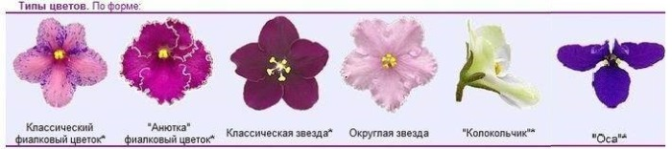

*Классификация по цвету.*

*Однотонные:* белые, красные, желтые, фиолетовые, розовые и т.д.; *Двухтонные* – окраска бутона неравномерная;

*Многоцветные* – оттенок кончиков лепестков контрастный по отношению к остальной части цветка;

*Каемчатые;*

*Пальчиковые:* окрас напоминает отпечаток пальца на лепестке;

*Глазок:* монотонный или контрастный оттенок в середине бутона;

*Сеточка;*

*Фантазийные;*

*Химеры.*

[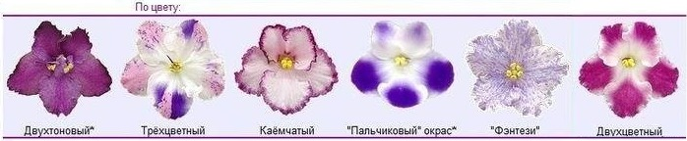](https://flowersadvice.ru/wp-content/uploads/2018/04/fialki2-1.jpg)

[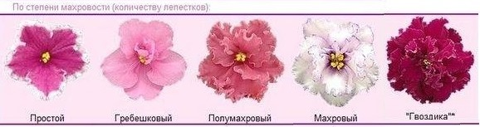](https://flowersadvice.ru/wp-content/uploads/2018/04/mahrovost.jpg)

[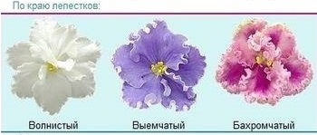](https://flowersadvice.ru/wp-content/uploads/2018/04/po-krau-lepestkov.jpg)

*По окрасу листьев:*

*Темно-зеленые;*

*Светло-зеленые;*

*Пестрые (пятнистые).*

**2. Практическая часть**

***Способы разведения сенполий вегетативным способом.***

Для вегетативного размножения можно использовать:

-*пасынки* - это все боковые побеги, которые растут из пазух листьев, они похожи на маленькие розетки растений, для укоренения их помещают в субстрат. Посаженный пасынок обязательно нужно поставить в тепличку.

-*цветоносы* используют, как правило, тогда, когда надо получить фиалки-химеры. Эти капризные сорта очень плохо передают свою расцветку потомству. Если попробовать проводить размножение листьями или черенками, то может случиться такое, что ни одна розетка не наследует окраску материнского растения. Материал для размножения берется во время цветения сенполии. Выбирается тот цветонос, цветы на котором находятся в полном роспуске или только что отцвели.

-*черенки.* Это самый распространенный материал для получения молодых фиалок. Выбираются абсолютно целые листья от здоровых растений. Листовые пластины берутся из 2-3 ряда снизу. Можно взять листочки из нижнего ряда, но в этом случае укоренения придется ждать значительно дольше.

-*фрагменты листьев.* К такому виду размножения прибегают, когда фиалка заболела и гибнет. От всего растения удалось спасти только фрагмент листа. Его надо обрезать от гнилых и сухих участков. Такое укоренение возможно, если у фрагмента есть хотя бы одна жилка. Так же этот способ используют для получения большого числа потомства, имея на руках всего один лист. Листовую пластину разрезают на несколько частей, максимум 6, таким образом, чтобы срезы шли поперек жилок. Именно там расположены меристемные почки.

***Как вырастить сенполию (фиалку) из листового черенка?***

Я использовала способ выращивания сенполии из листового черенка, так как проще всего размножить растение этим способом, из здорового листа с черешком длиной 3-4 см.

*Этапы моей работы по разведению фиалок:*

-кончики стебля фиалки нужно срезать наискосок и установить листики таким образом, чтобы дна стаканчика они не касались.

-черенок лучше всего сажать под наклоном 45 градусов (лицевой стороной вверх), чтобы проросшие детки (маленькие растеньица) не затенялись листом.

-на низ стаканчика сначала положить немного керамзита, кусочков пенопласта, мох сфагнум, затем насыпать почвенную смесь.

-сделав небольшое отверстие в земле, аккуратно поместить туда листочек с корешками (не глубже 1 см), присыпать землёй, не утрамбовывая и полить отстоянной или фильтрованной тёплой водой.

-накрыть горшок с листиком полиэтиленовой плёнкой или стеклянной банкой.

-проращивать листочки нужно в темных непрозрачных стаканчиках, наливая отстоянную или фильтрованную воду (не проточную). Стаканчики поставить в тёплое светлое место.

-после появления корешков листик можно и нужно пересадить в рыхлую землю. Удобнее использовать для этого одноразовые стаканчики или из-под йогурта, предварительно сделав отверстия для дренажа раскаленным шилом либо большой иглой. (см. Приложение)

Я вырастила фиалку сорта «Блу Виктория», фиалку с крупными, махровыми цветами голубого цвета, и белой окантовкой (Фотография 6).

Фиалку сорта «Лимонный снег», с цветами, окрашенными в белоснежный цвет с лучами лимонного цвета. Середина и края отливают голубоватым оттенком. Листья пестрые, окрашены в насыщенный зеленый цвет. По краю листочка проходит белая кайма (Фотография 7).

**IV. Заключение.**

**Фиалка (сенполия)** – одно из самых любимых горшечных комнатных. растений, очень красивых, разнообразных по окраске, обильно и продолжительно цветущих. Имеет очень много сортов, которые разводят коллекционеры-фиалководы.

Добиться обильного и продолжительного цветения крупными, яркими цветками можно в том случае, если создать комнатным растениям благоприятные условия с учетом их природных особенностей.

Поэтому нужно уметь правильно посадить растение, создать для него определенный микроклимат.

**Основные выводы**

-изучив литературу, я поняла, что прежде чем заняться разведением комнатных растений, нужно подробно изучить строение, способы размножения и ухода за ними;

-мне удалось вырастить фиалки (сенполии) вегетативным способом, из листового черенка сортов «Блу Виктория» и «Лимонный снег»;

- в дальнейшем следует продолжить осуществление исследования и вырастить фиалки другими способами;

-с данным проектом будут ознакомлены учащиеся и учителя на школьной конференции.

**Литература:**

1.Мак-Миллан Броуз Ф. Размножение растений: Пер. с англ. –М.: Мир, 1987

2. Макуни Б.М., Клевенская Т.М. Сенполии. –М.: Астрель АСТ, 2000

3.Сторк Кент и Джойс. Вы сумеете вырастить фиалки. –М. Дом фиалки, 2013

**V. ПРИЛОЖЕНИЕ**

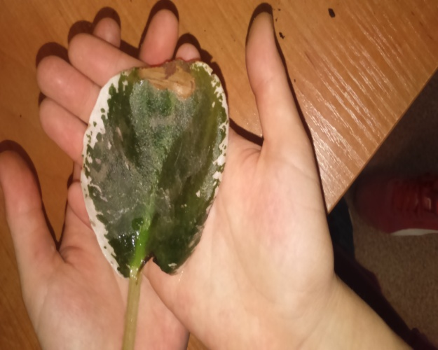

Фотография 1.Срезаем лист фиалки у взрослого растения

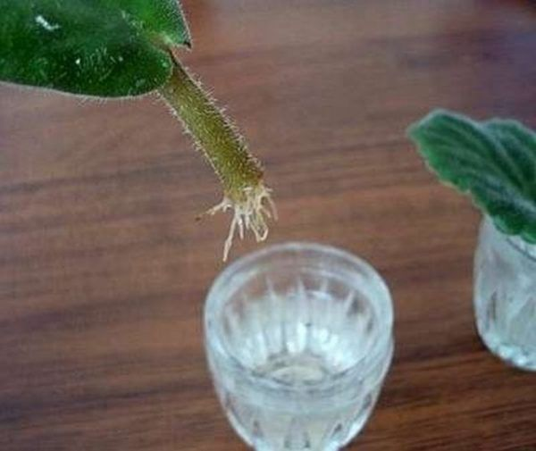

Фотография 2. Укоренившаяся фиалка

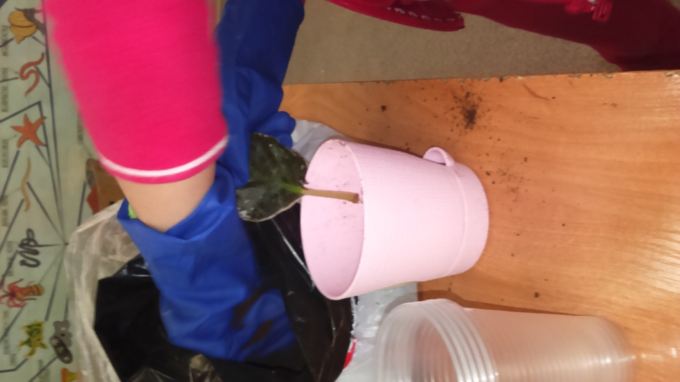

Фотография 3. Помещаем укоренившийся лист в грунт цветочного горшка

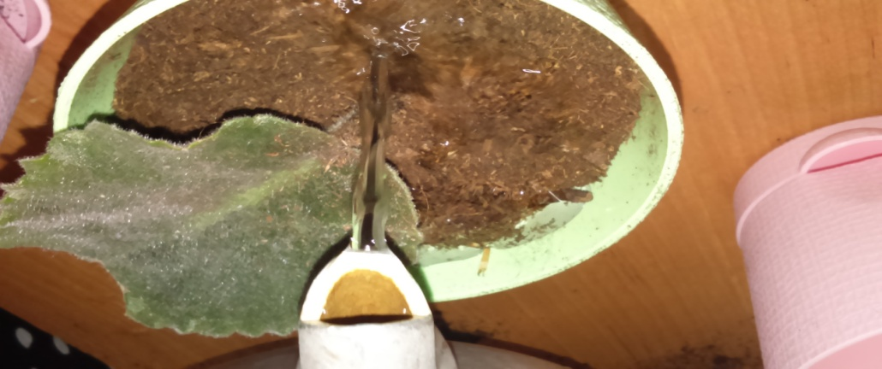

Фотография 4. Поливаем высаженный листовой черенок фиалки

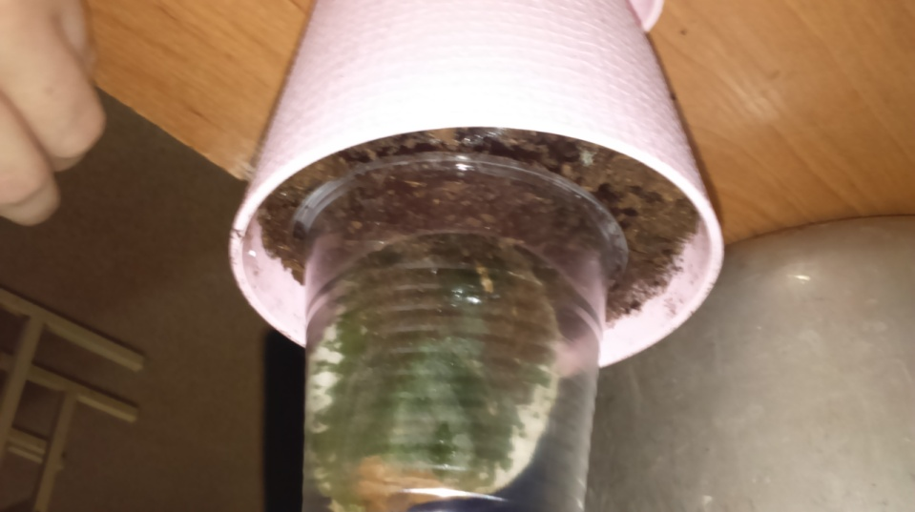

Фотография 5. Накрываем высаженный листовой черенок фиалки пластиковым стаканчиком, созадав микропарник

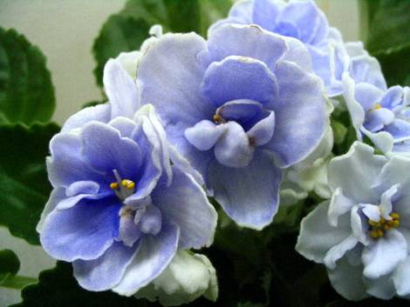

Фотография 6.Фиалка сорта «Блу Виктория»

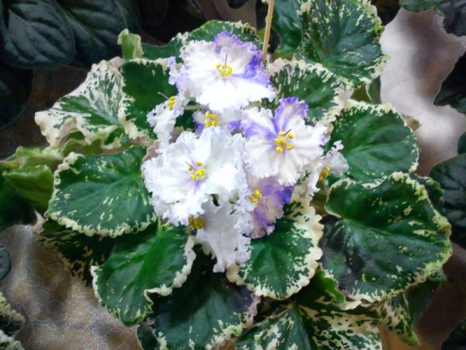

Фотография 7. Фиалка сорта «Лимонный снег»

**Сорта сенполий (фиалок)**

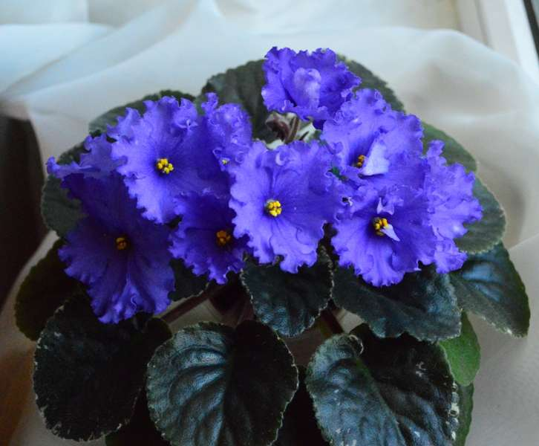

Фотография 8. Сенполия сорта «Адмирал»

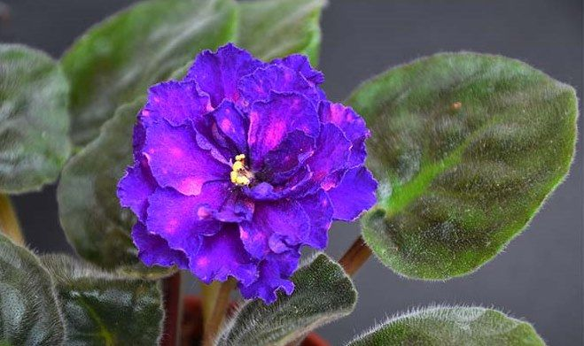

Фотография 9.Сенполия сорта «Шансон»

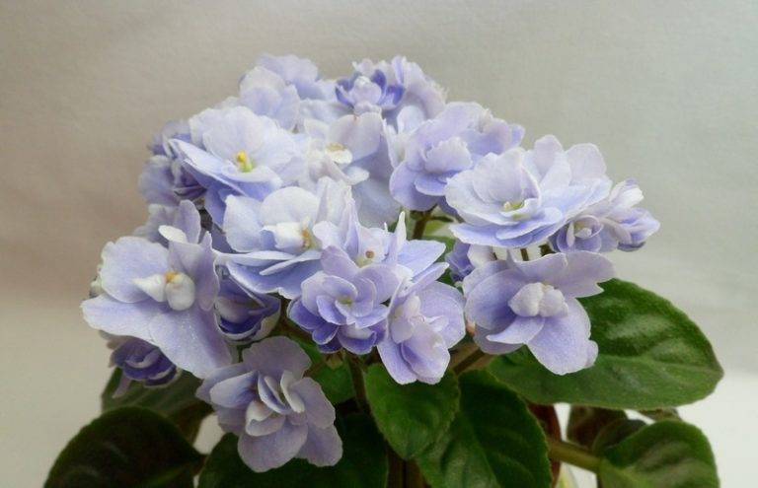

Фотография 10. Сенполия сорта «Бу Мен»

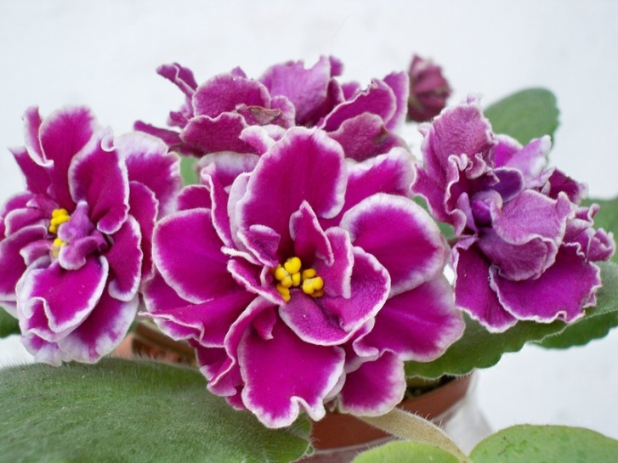

Фотография 11. Сенполия сорта «Магия любви»

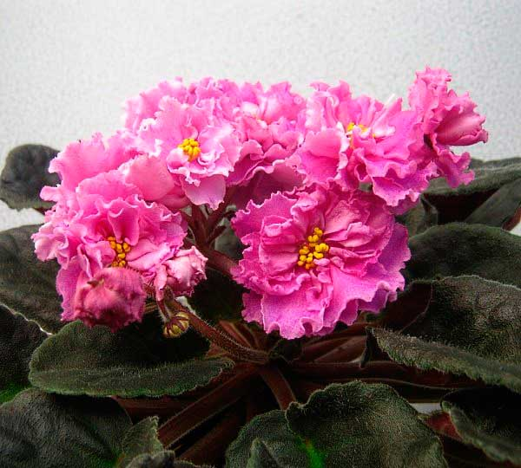

Фотография 12. Сенполия сорта «Богиня красоты»

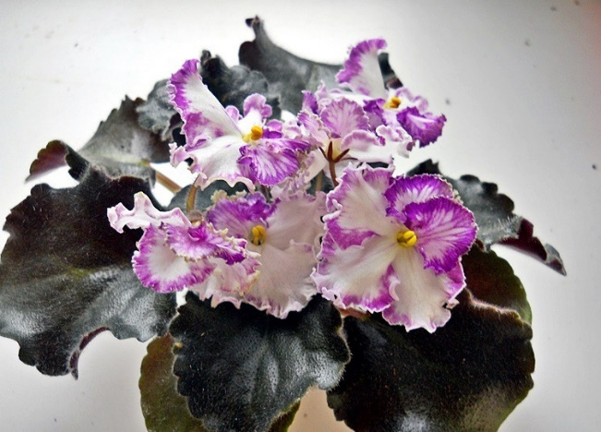

Фотография 13.Сенполия сорта «Золушкин сон»

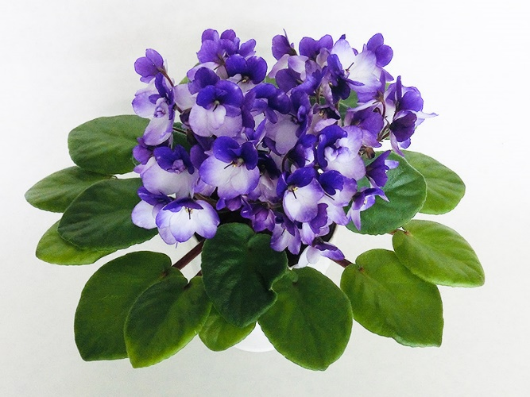

Фотография 14. Сенполия сорта «Мелодия Кими»

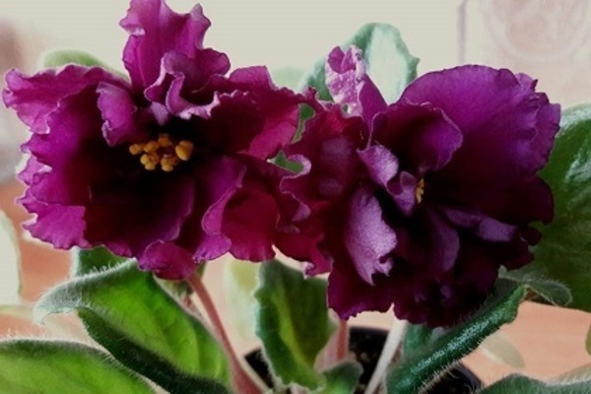

Фотография 15.Сенполия сорта «Земфира»